通信协议——HTTP、TCP、UDP
http://blog.jobbole.com/84429/

TCP HTTP UDP:

都是通信协议，也就是通信时所遵守的规则，只有双方按照这个规则“说话”，对方才能理解或为之服务。

TCP HTTP UDP三者的关系:

TCP/IP是个协议组，可分为四个层次：网络接口层、网络层、传输层和应用层。

在网络层有IP协议、ICMP协议、ARP协议、RARP协议和BOOTP协议。

在传输层中有TCP协议与UDP协议。

在应用层有FTP、HTTP、TELNET、SMTP、DNS等协议。

因此，HTTP本身就是一个协议，是从Web服务器传输超文本到本地浏览器的传送协议。

socket:
这是为了实现以上的通信过程而建立成来的通信管道，其真实的代表是客户端和服务器端的一个通信进程，双方进程通过socket进行通信，而通信的规则采用指定的协议。socket只是一种连接模式，不是协议，tcp、udp，简单的说（虽然不准确）是两个最基本的协议,很多其它协议都是基于这两个协议如，http就是基于tcp的。用socket可以创建tcp连接，也可以创建udp连接，这意味着，用socket可以创建任何协议的连接，因为其它协议都是基于此的。

下面我们主要来看一下和我们互联网生活密切相关的协议：HTTP

什么是Http协议

HTTP全称是HyperText Transfer Protocal，即：超文本传输协议，从1990年开始就在WWW上广泛应用，是现今在WWW上应用最多的协议，Http是应用层协议，当你上网浏览网页的时候，浏览器和Web服务器之间就会通过HTTP在Internet上进行数据的发送和接收。Http是一个基于请求/响应模式的、无状态的协议。即我们通常所说的Request/Response。

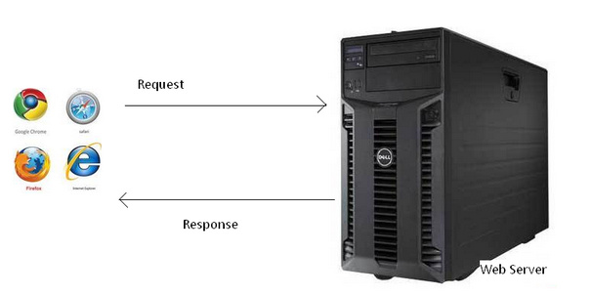
URL：

URL(Uniform Resource Locator) 地址用于描述一个网络上的资源, 基本格式如下

schema://host[:port#]/path/…/[?query-string][#anchor]

scheme 指定低层使用的协议(例如：http, https, ftp)

host HTTP服务器的IP地址或者域名

port# HTTP服务器的默认端口是80，这种情况下端口号可以省略。如果使用了别的端口，必须指明，例如 http://www.cnblogs.com:8080/

path 访问资源的路径

query-string 发送给http服务器的数据

anchor- 锚

URL 的一个例子

http://www.mywebsite.com/sj/test/test.aspx?name=sviergn&x=true#stuff

Schema: http
host: www.mywebsite.com
path: /sj/test/test.aspx
Query String: name=sviergn&x=true
Anchor: stuff

HTTP的Request/Response：

先看Request 消息的结构, Request 消息分为3部分

第一部分叫Request line,

第二部分叫Request header,

第三部分是body。 header和body之间有个空行，

结构如下图
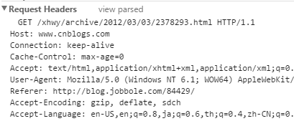
第一行中的Method表示请求方法,比如”POST”,”GET”, Path-to-resoure表示请求的资源， Http/version-number 表示HTTP协议的版本号

当使用的是”GET” 方法的时候， body是为空的

比如我们打开博客园首页的request 如下

GET http://www.cnblogs.com/ HTTP/1.1
Host: www.cnblogs.com

抽象的东西，难以理解，老感觉是虚的， 所谓眼见为实, 实际见到的东西，我们才能理解和记忆。 我们今天用Fiddler，实际的看看Request和Response.

下面我们打开Fiddler 捕捉一个博客园登录的Request 然后分析下它的结构, 在Inspectors tab下以Raw的方式可以看到完整的Request的消息，

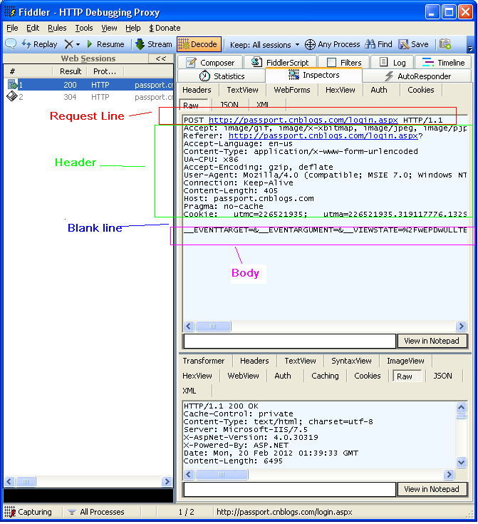

Accept

作用： 浏览器端可以接受的媒体类型,

例如： Accept: text/html 代表浏览器可以接受服务器回发的类型为 text/html 也就是我们常说的html文档,

如果服务器无法返回text/html类型的数据,服务器应该返回一个406错误(non acceptable)

通配符 * 代表任意类型

例如 Accept: */* 代表浏览器可以处理所有类型,(一般浏览器发给服务器都是发这个)

Referer:

作用： 提供了Request的上下文信息的服务器，告诉服务器我是从哪个链接过来的，比如从我主页上链接到一个朋友那里，他的服务器就能够从HTTP Referer中统计出每天有多少用户点击我主页上的链接访问他的网站。

例如: Referer:http://translate.google.cn/?hl=zh-cn&tab=wT

Accept-Language

作用： 浏览器申明自己接收的语言。

语言跟字符集的区别：中文是语言，中文有多种字符集，比如big5，gb2312，gbk等等；

例如： Accept-Language: en-us

Content-Type

作用：

例如：Content-Type: application/x-www-form-urlencoded

Accept-Encoding：

作用： 浏览器申明自己接收的编码方法，通常指定压缩方法，是否支持压缩，支持什么压缩方法（gzip，deflate），（注意：这不是只字符编码）;

例如： Accept-Encoding: gzip, deflate

User-Agent

作用：告诉HTTP服务器， 客户端使用的操作系统和浏览器的名称和版本.

我们上网登陆论坛的时候，往往会看到一些欢迎信息，其中列出了你的操作系统的名称和版本，你所使用的浏览器的名称和版本，这往往让很多人感到很神奇，实际上，服务器应用程序就是从User-Agent这个请求报头域中获取到这些信息User-Agent请求报头域允许客户端将它的操作系统、浏览器和其它属性告诉服务器。

例如： User-Agent: Mozilla/4.0 (compatible; MSIE 8.0; Windows NT 5.1; Trident/4.0; CIBA; .NET CLR 2.0.50727; .NET CLR 3.0.4506.2152; .NET CLR 3.5.30729; .NET4.0C; InfoPath.2; .NET4.0E)

Connection

例如： Connection: keep-alive 当一个网页打开完成后，客户端和服务器之间用于传输HTTP数据的TCP连接不会关闭，如果客户端再次访问这个服务器上的网页，会继续使用这一条已经建立的连接

例如： Connection: close 代表一个Request完成后，客户端和服务器之间用于传输HTTP数据的TCP连接会关闭， 当客户端再次发送Request，需要重新建立TCP连接。

Content-Length

作用：发送给HTTP服务器数据的长度。

例如： Content-Length: 38

Host（发送请求时，该报头域是必需的）

作用: 请求报头域主要用于指定被请求资源的Internet主机和端口号，它通常从HTTP URL中提取出来的

例如: 我们在浏览器中输入：http://www.guet.edu.cn/index.html

浏览器发送的请求消息中，就会包含Host请求报头域，如下：

Host：http://www.guet.edu.cn

此处使用缺省端口号80，若指定了端口号，则变成：Host：指定端口号

Pragma

作用： 防止页面被缓存， 在HTTP/1.1版本中，它和Cache-Control:no-cache作用一模一样

Pargma只有一个用法， 例如： Pragma: no-cache

Cookie:

作用： 最重要的header, 将cookie的值发送给HTTP 服务器

Accept-Charset

作用：浏览器申明自己接收的字符集，这就是本文前面介绍的各种字符集和字符编码，如gb2312，utf-8（通常我们说Charset包括了相应的字符编码方案）；

我们再看Response消息的结构, 和Request消息的结构基本一样。 同样也分为三部分

第一部分叫Response line,

第二部分叫Response header，

第三部分是body. header和body之间也有个空行,

结构如下图
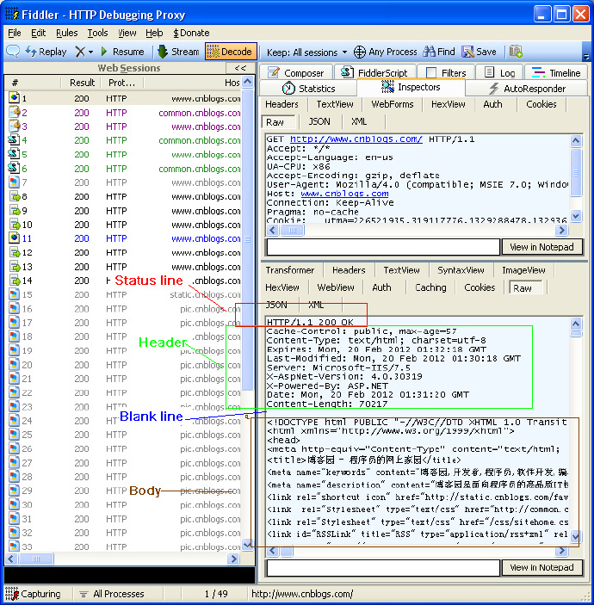

HTTP/version-number表示HTTP协议的版本号， status-code 和message 请看下节[状态代码]的详细解释.

我们用Fiddler 捕捉一个博客园首页的Response然后分析下它的结构, 在Inspectors tab下以Raw的方式可以看到完整的Response的消息， 如下图

Cache-Control

作用: 这个是非常重要的规则。 这个用来指定Response-Request遵循的缓存机制。各个指令含义如下

Cache-Control:Public 可以被任何缓存所缓存（）

Cache-Control:Private 内容只缓存到私有缓存中

Cache-Control:no-cache 所有内容都不会被缓存

还有其他的一些用法， 我没搞懂其中的意思， 请大家参考其他的资料

Content-Type

作用：WEB服务器告诉浏览器自己响应的对象的类型和字符集,

例如:

Content-Type: text/html; charset=utf-8

Content-Type:text/html;charset=GB2312

Content-Type: image/jpeg

Expires

作用: 浏览器会在指定过期时间内使用本地缓存

例如: Expires: Tue, 08 Feb 2022 11:35:14 GMT

Last-Modified:

作用： 用于指示资源的最后修改日期和时间。（实例请看上节的If-Modified-Since的实例）

例如: Last-Modified: Wed, 21 Dec 2011 09:09:10 GMT

Server:

作用：指明HTTP服务器的软件信息

例如:Server: Microsoft-IIS/7.5

X-AspNet-Version:

作用：如果网站是用ASP.NET开发的，这个header用来表示ASP.NET的版本

例如: X-AspNet-Version: 4.0.30319

X-Powered-By:

作用：表示网站是用什么技术开发的

例如： X-Powered-By: ASP.NET

Connection

例如： Connection: keep-alive 当一个网页打开完成后，客户端和服务器之间用于传输HTTP数据的TCP连接不会关闭，如果客户端再次访问这个服务器上的网页，会继续使用这一条已经建立的连接

例如： Connection: close 代表一个Request完成后，客户端和服务器之间用于传输HTTP数据的TCP连接会关闭， 当客户端再次发送Request，需要重新建立TCP连接。

Content-Length

指明实体正文的长度，以字节方式存储的十进制数字来表示。在数据下行的过程中，Content-Length的方式要预先在服务器中缓存所有数据，然后所有数据再一股脑儿地发给客户端。

例如: Content-Length: 19847

Date

作用: 生成消息的具体时间和日期

例如： Date: Sat, 11 Feb 2012 11:35:14 GMT

HTTP协议之Get和Post

Http协议定义了很多与服务器交互的方法，最基本的有4种，分别是GET,POST,PUT,DELETE. 一个URL地址用于描述一个网络上的资源，而HTTP中的GET, POST, PUT, DELETE就对应着对这个资源的查，改，增，删4个操作。 我们最常见的就是GET和POST了。GET一般用于获取/查询资源信息，而POST一般用于更新资源信息.

我们看看GET和POST的区别

1. GET提交的数据会放在URL之后，以?分割URL和传输数据，参数之间以&相连，如EditPosts.aspx?name=test1&id=123456. POST方法是把提交的数据放在HTTP包的Body中.

2. GET提交的数据大小有限制（因为浏览器对URL的长度有限制），而POST方法提交的数据没有限制.

3. GET方式需要使用Request.QueryString来取得变量的值，而POST方式通过Request.Form来获取变量的值，也就是说Get是通过地址栏来传值，而Post是通过提交表单来传值。

4. GET方式提交数据，会带来安全问题，比如一个登录页面，通过GET方式提交数据时，用户名和密码将出现在URL上，如果页面可以被缓存或者其他人可以访问这台机器，就可以从历史记录获得该用户的账号和密码.

HTTP 协议漫谈
http://blog.jobbole.com/88199/

简介

网络上已经有不少介绍 HTTP 的好文章，对HTTP的一些细节介绍的比较好，所以本篇文章不会对 HTTP 的细节进行深究，而是从够高和更结构化的角度将 HTTP 协议的元素进行分类讲解。

HTTP的定义和历史

在一个网络中。传输数据需要面临三个问题:

1.客户端如何知道所求内容的位置？

2.当客户端知道所求内容的位置后，如何获取所求内容？

3.所求内容以何种形式组织以便被客户端所识别？

对于WEB来说，回答上面三种问题分别采用三种不同的技术，分别为:统一资源定位符(URIs),超文本传输协议(HTTP)和超文本标记语言(HTML)。对于大多数WEB开发人员来说URI和HTML都是非常的熟悉。而HTTP协议在很多WEB技术中都被封装的过多使得HTTP反而最不被熟悉。

HTTP作为一种传输协议，也是像HTML一样随着时间不断演进的，目前流行的HTTP1.1是HTTP协议的第三个版本。

HTTP 0.9

HTTP 0.9作为HTTP协议的第一个版本。是非常弱的。请求(Request)只有一行,比如:

GET www.cnblogs.com
从如此简单的请求体，没有POST方法，没有HTTP 头可以看出，那个时代的HTTP客户端只能接收一种类型：纯文本。并且，如果得不到所求的信息，也没有404 500等错误出现。

虽然HTTP 0.9看起来如此弱，但已经能满足那个时代的需求了。

HTTP 1.0

随着1996年后,WEB程序的需求，HTTP 0.9已经不能满足需求。HTTP1.0最大的改变是引入了POST方法，使得客户端通过HTML表单向服务器发送数据成为可能,这也是WEB应用程序的一个基础。另一个巨大的改变是引入了HTTP头，使得HTTP不仅能返回错误代码，并且HTTP协议所传输的内容不仅限于纯文本，还可以是图片，动画等一系列格式。

除此之外,还允许保持连接，既一次TCP连接后，可以多次通信，虽然HTTP1.0 默认是传输一次数据后就关闭。

HTTP 1.1

2000年5月，HTTP1.1确立。HTTP1.1并不像HTTP1.0对于HTTP0.9那样的革命性。但是也有很多增强。

首先，增加了Host头，比如访问我的博客:

GET /Careyson HTTP/1.1
Host: www.cnblogs.com
Get后面仅仅需要相对路径即可。这看起来虽然仅仅类似语法糖的感觉，但实际上，这个提升使得在Web上的一台主机可以存在多个域。否则多个域名指向同一个IP会产生混淆。

此外,还引入了Range头，使得客户端通过HTTP下载时只下载内容的一部分，这使得多线程下载也成为可能。

还有值得一提的是HTTP1.1 默认连接是一直保持的，这个概念我会在下文中具体阐述。

HTTP的网络层次

在Internet中所有的传输都是通过TCP/IP进行的。HTTP协议作为TCP/IP模型中应用层的协议也不例外。HTTP在网络中的层次如图1所示。
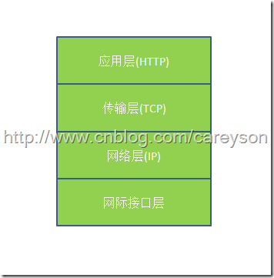
图1.HTTP在TCP/IP中的层次

可以看出，HTTP是基于传输层的TCP协议，而TCP是一个端到端的面向连接的协议。所谓的端到端可以理解为进程到进程之间的通信。所以HTTP在开始传输之前，首先需要建立TCP连接，而TCP连接的过程需要所谓的“三次握手”。概念如图2所示。
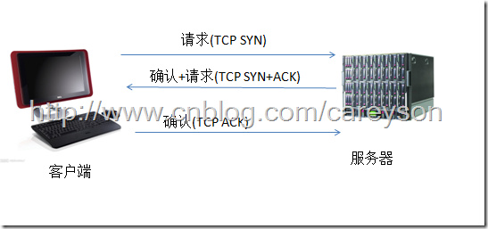
图2.TCP连接的三次握手

在TCP三次握手之后，建立了TCP连接，此时HTTP就可以进行传输了。一个重要的概念是面向连接，既HTTP在传输完成之间并不断开TCP连接。在HTTP1.1中(通过Connection头设置)这是默认行为。所谓的HTTP传输完成我们通过一个具体的例子来看。

比如访问我的博客,使用Fiddler来截取对应的请求和响应。如图3所示。
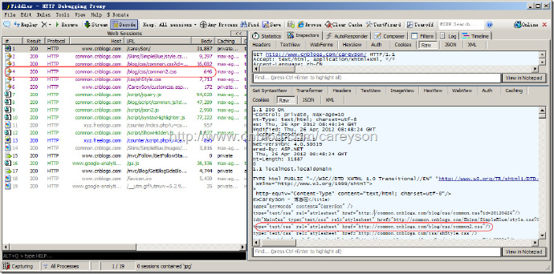
图3.用fiddler抓取请求和相应

可以看出，虽然仅仅访问了我的博客，但所获取的不仅仅是一个HTML而已，而是浏览器对HTML解析的过程中，如果发现需要获取的内容，会再次发起HTTP请求去服务器获取，比如图2中的那个common2.css。这上面19个HTTP请求，只依靠一个TCP连接就够了，这就是所谓的持久连接。也是所谓的一次HTTP请求完成。

HTTP请求(HTTP Request)

所谓的HTTP请求，也就是Web客户端向Web服务器发送信息，这个信息由如下三部分组成：

1.请求行

2.HTTP头

3.内容

一个典型的请求行比如:

GET www.cnblogs.com HTTP/1.1
请求行写法是固定的，由三部分组成，第一部分是请求方法，第二部分是请求网址，第三部分是HTTP版本。

第二部分HTTP头在HTTP请求可以是3种HTTP头：1.请求头(request header) 2.普通头(general header) 3.实体头(entity header)

通常来说，由于Get请求往往不包含内容实体，因此也不会有实体头。

第三部分内容只在POST请求中存在，因为GET请求并不包含任何实体。

我们截取一个具体的Post请求来看这三部分，我在一个普通的aspx页面放一个BUTTON,当提交后会产生一个Post请求，如图4所示。

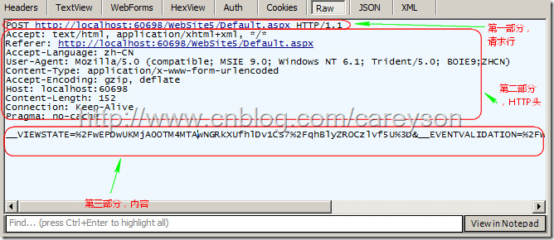
图4.HTTP请求由三部分组成

HTTP请求方法

虽然我们所常见的只有Get和Post方法，但实际上HTTP请求方法还有很多，比如： PUT方法，DELETE方法，HEAD方法，CONNECT方法,TRACE方法。这里我就不细说了，自行Bing。

这里重点说一下Get和Post方法，网上关于Get和Post的区别满天飞。但很多没有说到点子上。Get和Post最大的区别就是Post有上面所说的第三部分：内容。而Get不存在这个内容。因此就像Get和Post其名称所示那样，Get用于从服务器上取内容，虽然可以通过QueryString向服务器发信息，但这违背了Get的本意，QueryString中的信息在HTTP看来仅仅是获取所取得内容的一个参数而已。而Post是由客户端向服务器端发送内容的方式。因此具有请求的第三部分：内容。

HTTP响应(HTTP Response)

当Web服务器收到HTTP请求后，会根据请求的信息做某些处理(这些处理可能仅仅是静态的返回页，或是包含Asp.net,PHP,Jsp等语言进行处理后返回)，相应的返回一个HTTP响应。HTTP响应在结构上很类似于HTTP请求,也是由三部分组成，分别为:

1.状态行

2.HTTP头

3.返回内容

首先来看状态行，一个典型的HTTP状态如下:

HTTP/1.1 200 OK
第一部分是HTTP版本，第二部分是响应状态码，第三部分是状态码的描述，因此也可以把第二和第三部分看成一个部分。

对于HTTP版本没有什么好说的，而状态码值得说一下，网上对于每个具体的HTTP状态码所代表的含义都有解释，这里我说一下分类。

- 信息类 (100-199)
- 响应成功 (200-299)
- 重定向类 (300-399)
- 客户端错误类 (400-499)
- 服务端错误类 (500-599)

HTTP响应中包含的头包括1.响应头(response header) 2.普通头(general header) 3.实体头(entity header)。

第三部分HTTP响应内容就是HTTP请求所请求的信息。这个信息可以是一个HTML，也可以是一个图片。比如我访问百度，HTTP Response如图5所示。

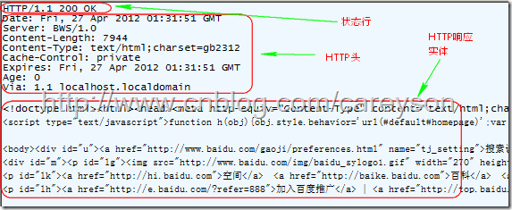
图5.一个典型的HTTP响应

图5中的响应是一个HTML，当然还可以是其它类型，比如图片，如图6所示。
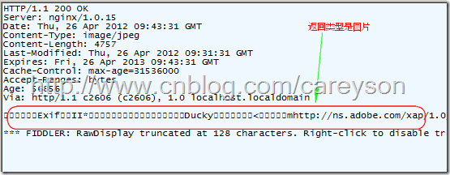
图6.HTTP响应内容是图片

这里会有一个疑问，既然HTTP响应的内容不仅仅是HTML，还可以是其它类型，那么浏览器如何正确对接收到的信息进行处理？

这是通过媒体类型确定的(Media Type),具体来说对应Content-Type这个HTTP头，比如图5中是text/html,图6是image/jpeg。

媒体类型的格式为：大类/小类 比如图5中的html是小类，而text是大类。

IANA(The Internet Assigned Numbers Authority，互联网数字分配机构)定义了8个大类的媒体类型，分别是:

- application— (比如: application/vnd.ms-excel.)
- audio (比如: audio/mpeg.)
- image (比如: image/png.)
- message (比如,:message/http.)
- model(比如:model/vrml.)
- multipart (比如:multipart/form-data.)
- text(比如:text/html.)
- video(比如:video/quicktime.)

HTTP头

HTTP头仅仅是一个标签而已，比如我在Aspx中加入代码:

Response.AddHeader(“测试头”,”测试值”);
对应的我们可以在fiddler抓到的信息如图7所示。
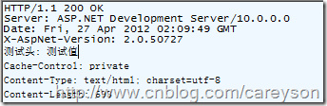
图7.HTTP头

不难看出，HTTP头并不是严格要求的，仅仅是一个标签，如果浏览器可以解析就会按照某些标准（比如浏览器自身标准，W3C的标准）去解释这个头，否则不识别的头就会被浏览器无视。对服务器也是同理。假如你编写一个浏览器，你可以将上面的头解释成任何你想要的效果微笑

下面我们说的HTTP头都是W3C标准的头，我不会对每个头的作用进行详细说明，关于HTTP头作用的文章在网上已经很多了，请自行Bing。HTTP头按照其不同的作用，可以分为四大类。

通用头(General header)

通用头即可以包含在HTTP请求中，也可以包含在HTTP响应中。通用头的作用是描述HTTP协议本身。比如描述HTTP是否持久连接的Connection头，HTTP发送日期的Date头，描述HTTP所在TCP连接时间的Keep-Alive头,用于缓存控制的Cache-Control头等。

实体头(Entity header)

实体头是那些描述HTTP信息的头。既可以出现在HTTP POST方法的请求中，也可以出现在HTTP响应中。比如图5和图6中的Content-Type和Content-length都是描述实体的类型和大小的头都属于实体头。其它还有用于描述实体的Content-Language,Content-MD5,Content-Encoding以及控制实体缓存的Expires和Last-Modifies头等。

请求头(HTTP Request Header)

请求头是那些由客户端发往服务端以便帮助服务端更好的满足客户端请求的头。请求头只能出现在HTTP请求中。比如告诉服务器只接收某种响应内容的Accept头，发送Cookies的Cookie头，显示请求主机域的HOST头,用于缓存的If-Match，If-Match-Since,If-None-Match头，用于只取HTTP响应信息中部分信息的Range头，用于附属HTML相关请求引用的Referer头等。

响应头(HTTP Response Header)

HTTP响应头是那些描述HTTP响应本身的头，这里面并不包含描述HTTP响应中第三部分也就是HTTP信息的头（这部分由实体头负责）。比如说定时刷新的Refresh头，当遇到503错误时自动重试的Retry-After头，显示服务器信息的Server头，设置COOKIE的Set-Cookie头，告诉客户端可以部分请求的Accept-Ranges头等。

状态保持

还有一点值得注意的是，HTTP协议是无状态的，这意味着对于接收HTTP请求的服务器来说，并不知道每一次请求来自同一个客户端还是不同客户端，每一次请求对于服务器来说都是一样的。因此需要一些额外的手段来使得服务器在接收某个请求时知道这个请求来自于某个客户端。如图8所示。

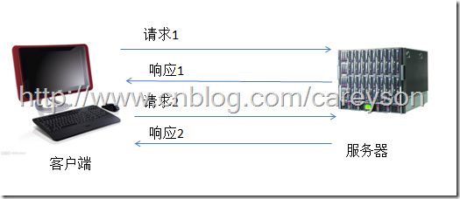
图8.服务器并不知道请求1和请求2来自同一个客户端

通过Cookies保持状态

为了解决这个问题，HTTP协议通过Cookies来保持状态，对于图8中的请求，如果使用Cookies进行状态控制，则变成了如图9所示。
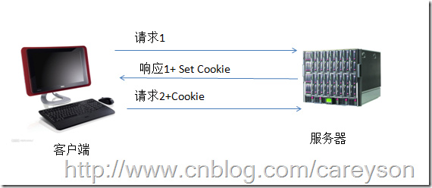
图9.通过Cookies，服务器就可以清楚的知道请求2和请求1来自同一个客户端

通过表单变量保持状态

除了Cookies之外，还可以使用表单变量来保持状态，比如Asp.net就通过一个叫ViewState的Input=“hidden”的框来保持状态,比如:
<input type="hidden" name="__VIEWSTATE" id="__VIEWSTATE" value="/wEPDwUKMjA0OTM4MTAwNGRkXUfhlDv1Cs7/qhBlyZROCzlvf5U=" />

这个原理和Cookies大同小异，只是每次请求和响应所附带的信息变成了表单变量。

通过QueryString保持状态

这个原理和上述两种状态保持方法原理是一样的，QueryString通过将信息保存在所请求地址的末尾来向服务器传送信息，通常和表单结合使用，一个典型的QueryString比如:

www.xxx.com/xxx.aspx?var1=value&var2=value2

总结

本文从一个比较高的视角来看HTTP协议，对于HTTP协议中的细节并没有深挖，但对于HTTP大框架有了比较系统的介绍，更多关于HTTP的细节信息，请去Bing或参看相关书籍:-)

